**INFORME DE ASIGNATURA INTEGRADORA DE SABERES. Sistemas de información I (Hito I – Ing. Civil Informática)**

**Objetivo del informe:**

El propósito de este informe es analizar el desempeño de los estudiantes en el hito evaluativo de nivel básico de la asignatura "Sistemas de Información I" de la carrera de ing. Civil informática. Este análisis se enfocará en medir el porcentaje de estudiantes que alcanzaron los objetivos establecidos en cada hito, así como la distribución de las calificaciones obtenidas. Además, se evaluará cómo este hito contribuye al cumplimiento del perfil de egreso de los alumnos de la carrera de Ingeniería Civil Informática, con el fin de identificar fortalezas y áreas de mejora en la formación académica y profesional de los estudiantes.

**Relevancia de los Hitos Evaluativos en el Contexto del Plan de Estudios**

Los hitos evaluativos desempeñan un papel crucial en el contexto del plan de estudios de la carrera de Ingeniería Civil Informática. Estos hitos están diseñados para evaluar el progreso de los estudiantes en competencias clave, asegurando que adquieran y apliquen los conocimientos y habilidades necesarias para cumplir con los estándares académicos y profesionales esperados. Al estar alineados con los objetivos del plan de estudios, los hitos evaluativos permiten una evaluación continua y precisa del desarrollo académico de los estudiantes.

La importancia de los hitos evaluativos radica en su capacidad para medir el cumplimiento del perfil de egreso de los estudiantes. El perfil de egreso define las competencias y habilidades que los estudiantes deben poseer al finalizar la carrera. A través de los hitos evaluativos, es posible verificar si los estudiantes están alcanzando estos objetivos y si están preparados para enfrentar los desafíos profesionales en el campo de la Ingeniería Civil Informática. Además, estos hitos proporcionan retroalimentación valiosa tanto para los estudiantes como para los docentes, facilitando la identificación de áreas de mejora y el ajuste de estrategias de enseñanza para mejorar el aprendizaje y el desempeño académico.

Code

|  |  |  |  |  |  |
| --- | --- | --- | --- | --- | --- |
| **Primera Instancia Evaluativa** | | | | | |
| **Criterio** | **Máximo Puntaje obtenido** | **Mínimo Puntaje Obtenido** | **Puntaje promedio** | **% de alumnos sobre el promedio** | **Competencia** |
| **Se describe y delimita la problemática con claridad y precisión** | 10 | 7 | 8,8 | 59% | CP2 |
| **Define de acuerdo el enunciado Objetivo general y objetivos específicos de software.** | 10 | 4 | 8,2 | 59% | CG1 |
| **Define el Alcance de la solución.** | 10 | 5 | 8,4 | 59% | CP2 |
| **Define Requisitos funcionales.** | 10 | 8 | 8,8 | 41% | CD2 |
| **Define Requisitos no funcionales.** | 10 | 10 | 10 | 100% | CD2 |
| **Segunda Instancia Evaluativa** | | | | |  |
| **Realiza Diagrama de caso de uso.** | 4 | 2 | 3 | 18% | CD2 |
| **Realiza Especificación Caso de uso** | 3 | 2 | 2,8 | 82% | CD1 |
| **Definición de estructura de datos de la solución.** | 4 | 1 | 2,4 | 41% | CD2 |
| **Diseña y especifica Interfaz de entrada y salida.** | 4 | 3 | 3,8 | 82% | CD1 |
| **Entrega Final** | | | | |  |
| **Implementación del prototipo SW. 30% de los requerimientos funcionales y no funcionales.** | 16 | 14 | 15,2 | 59% |  |

**Primera Instancia Evaluativa**

**Descripción y Delimitación de la Problemática**

* Máximo Puntaje Obtenido: 10
* Mínimo Puntaje Obtenido: 7
* Puntaje Promedio: 8,8
* % de Alumnos sobre el Promedio: 59%

La mayoría de los estudiantes lograron describir y delimitar la problemática con claridad y precisión, alcanzando un puntaje promedio alto de 8,8. Sin embargo, hay una diferencia notable entre el puntaje máximo y mínimo, lo que indica que algunos estudiantes tuvieron dificultades para articular claramente la problemática. A pesar de esto, el 59% de los estudiantes superaron el promedio, mostrando un desempeño general positivo en este criterio. A cada alumno se le retroalimento y e le entregó recomendaciones para mejorar este aspecto.

**Definición de objetivos generales y específicos de software:**

* Puntaje máximo obtenido: 10
* Puntaje mínimo obtenido: 4
* Puntaje promedio: 8,2
* Porcentaje de alumnos sobre el promedio: 59%

Si bien el puntaje promedio es aceptable, existe una brecha significativa entre el puntaje máximo y el mínimo obtenido. Esto sugiere que algunos estudiantes aún presentan dificultades para definir de manera precisa los objetivos del software, para superar esta brecha se le entregó remediales a través de recomendaciones para mejorar este aspecto del ABP.

**Definición del Alcance de la Solución**

* Máximo Puntaje Obtenido: 10
* Mínimo Puntaje Obtenido: 5
* Puntaje Promedio: 8,4
* % de Alumnos sobre el Promedio: 59%

La mayoría de los estudiantes pudieron definir el alcance de la solución de manera adecuada, obteniendo un puntaje promedio de 8,4. La dispersión de los puntajes sugiere que algunos estudiantes todavía necesitan mejorar en la especificación del alcance de sus proyectos. Sin embargo, el 59% de los estudiantes superó el promedio, lo que refleja un desempeño satisfactorio en general.

**Definición de requisitos funcionales:**

* Puntaje máximo obtenido: 10
* Puntaje mínimo obtenido: 8
* Puntaje promedio: 8,8
* Porcentaje de alumnos sobre el promedio: 41%

El puntaje promedio en este criterio es bueno, sin embargo, un porcentaje menor de alumnos supera el promedio. Es importante profundizar en la identificación y definición de los requisitos funcionales del software, lo que se hará a través de diversas asignaturas de semestres posteriores, como es ingeniería de software, semestre 7, además en la asignatura integradora de saberes dos se volverán a evaluar con un nivel 2 de conocimiento.

**Definición de Requisitos No Funcionales**

* Máximo Puntaje Obtenido: 10
* Mínimo Puntaje Obtenido: 10
* Puntaje Promedio: 10
* % de Alumnos sobre el Promedio: 100%

Análisis: Todos los estudiantes lograron definir los requisitos no funcionales perfectamente, obteniendo un puntaje de 10 en este criterio. Esto demuestra una comprensión sólida y uniforme de este aspecto entre todos los estudiantes, lo que es un resultado extremadamente positivo y muestra un dominio completo del tema.

Code

**Conclusiones:**

En general, el desempeño de los estudiantes en la Primera Instancia Evaluativa es positivo, con puntajes promedios aceptables en la mayoría de los criterios. Se destacan los buenos resultados en la definición de requisitos no funcionales y la descripción de la problemática. Sin embargo, se observan algunas debilidades en la definición de objetivos y alcance de la solución, aspectos que requieren mayor atención y refuerzo.

**Recomendaciones:**

* Enfatizar en la importancia de establecer objetivos claros y específicos para el software.
* Profundizar en la comprensión del alcance de las soluciones de software.
* Reforzar la identificación y definición de requisitos funcionales del software.

**Segunda Instancia Evaluativa:**

**Realización de diagrama de caso de uso:**

* Puntaje máximo obtenido: 4
* Puntaje mínimo obtenido: 2
* Puntaje promedio: 2,8
* Porcentaje de alumnos sobre el promedio: 18%

El desempeño en este criterio es bajo, con un puntaje promedio muy por debajo del máximo y una minoría de alumnos superando el promedio. Se requiere un trabajo significativo para mejorar la comprensión y elaboración de diagramas de casos de uso. Se decide que a través de los contenidos de asignatura posterior en el área se reforzarán estos contenidos.

**Realización de especificación de caso de uso:**

* Puntaje máximo obtenido: 3
* Puntaje mínimo obtenido: 2
* Puntaje promedio: 2,8
* Porcentaje de alumnos sobre el promedio: 82%

Si bien el puntaje promedio es ligeramente superior al del diagrama de caso de uso, sigue siendo bajo. Se observa una mejoría en la especificación de casos de uso, pero aún es necesario fortalecer esta habilidad, contenido se seguirá reforzando en asignaturas posteriores.

**Definición de la Estructura de Datos de la Solución**

* Máximo Puntaje Obtenido: 4
* Mínimo Puntaje Obtenido: 1
* Puntaje Promedio: 2,4
* % de Alumnos sobre el Promedio: 41%

La definición de la estructura de datos de la solución muestra una alta variabilidad en los puntajes, con un mínimo de 1 y un máximo de 4. El puntaje promedio es 2,4, y solo el 41% de los estudiantes superó el promedio. Esto sugiere que muchos estudiantes tienen dificultades significativas con este criterio y pueden necesitar apoyo adicional para mejorar. Como remedial se realizan clases de reforzamiento de los contenidos, retroalimentación individualizada de cada grupo, se reforzarán en asignaturas posteriores.

**Diseña y Especifica la Interfaz de Entrada y Salida**

* Máximo Puntaje Obtenido: 4
* Mínimo Puntaje Obtenido: 3
* Puntaje Promedio: 3,8
* % de Alumnos sobre el Promedio: 82%

El diseño y especificación de la interfaz de entrada y salida muestra un alto desempeño, con puntajes mínimos de 3 y máximos de 4. El puntaje promedio es 3,8, y el 82% de los estudiantes superó el promedio. Esto indica una comprensión sólida y habilidades adecuadas en este criterio por parte de la mayoría de los estudiantes.

Code

**Conclusiones:**

En general, el desempeño de los estudiantes en la Segunda Instancia Evaluativa es inferior al de la primera instancia. Se observan dificultades significativas en la elaboración de diagramas de casos de uso, la definición de estructuras de datos y la especificación de casos de uso. En contraste, se destaca un mejor desempeño en el diseño y especificación de interfaces de entrada y salida.

**Recomendaciones:**

* Brindar mayor apoyo y orientación en la elaboración de diagramas de casos de uso y la definición de estructuras de datos.
* Reforzar la comprensión y aplicación de técnicas de especificación de casos de uso.
* Mantener el enfoque en el diseño y especificación de interfaces de entrada y salida, buscando mejorar aún más este aspecto.

**Tercera Instancia Evaluativa.**

**Implementación del prototipo:**

* Puntaje máximo obtenido: 16
* Puntaje mínimo obtenido: 14
* Puntaje promedio: 15,2
* Porcentaje de alumnos sobre el promedio: 59%

El desempeño en este criterio es positivo, con un puntaje promedio cercano al máximo y una mayoría de alumnos superando el promedio. Esto indica que los estudiantes logran implementar prototipos funcionales de acuerdo a los requerimientos.

|  |  |  |  |  |  |  |
| --- | --- | --- | --- | --- | --- | --- |
| **Primera Instancia Evaluativa** | | | | | | |
| **Criterio** | **Excelente** | **Aceptable** | **Insuficiente** | **Excelente (%)** | **Aceptable (%)** | **Insuficiente (%)** |
| **Se describe y delimita la problemática con claridad y precisión** | 14 | 3 | 0 | 82% | 18% | 0% |
| **Define de acuerdo el enunciado Objetivo general y objetivos específicos de software.** | 13 | 3 | 4 | 76% | 18% | 24% |
| **Define el Alcance de la solución.** | 10 | 7 | 0 | 59% | 41% | 0% |
| **Define Requisitos funcionales.** | 17 | 0 | 0 | 100% | 0% | 0% |
| **Define Requisitos no funcionales.** | 17 | 0 | 0 | 100% | 0% | 0% |

Code

Code

|  |  |  |  |  |  |  |  |  |
| --- | --- | --- | --- | --- | --- | --- | --- | --- |
| Segunda Instancia Evaluativa | | | | | | | | |
|  | Excelente (4) | Bueno (3) | Satisfactorio (2) | Necesita Mejora (1) | Excelente (4) % | Bueno (3)% | Satisfactorio (2) % | Necesita Mejora (1)% |
| Realiza Especificación Caso de uso | 0 | 14 | 3 | 0 | 0% | 82% | 18% | 0% |
| Definición de estructura de datos de la solución. | 3 | 4 | 7 | 3 | 18% | 24% | 41% | 18% |
| Diseña y especifica Interfaz de entrada y salida. | 14 | 3 | 0 | 0 | 82% | 18% | 0% | 0% |

|  |  |  |  |  |  |  |  |  |
| --- | --- | --- | --- | --- | --- | --- | --- | --- |
| Segunda Instancia Evaluativa | | | | | | | | |
|  | Excelente (4) | Bueno (3) | Satisfactorio (2) | Necesita Mejora (1) | Excelente (4) % | Bueno (3)% | Satisfactorio (2) % | Necesita Mejora (1)% |
| Realiza Especificación Caso de uso | 0 | 14 | 3 | 0 | 0% | 82% | 18% | 0% |
| Definición de estructura de datos de la solución. | 3 | 4 | 7 | 3 | 18% | 24% | 41% | 18% |
| Diseña y especifica Interfaz de entrada y salida. | 14 | 3 | 0 | 0 | 82% | 18% | 0% | 0% |

Code

|  |  |  |  |
| --- | --- | --- | --- |
| PRIMERA INSTANCIA EVALUATIVA | | | |
| Competencia | Puntaje Ideal por competencia | Promedio por competencia. | % Cumplimiento |
| CD2 | 20 | 18,8 | 94% |
| CG1 | 10 | 8,2 | 82% |
| CP2 | 20 | 17,2 | 86% |
| **Total general** | **50** | **44,2** | **88%** |

En la primera instancia evaluativa, se midieron las competencias CD2, CG1 y CP2, considerando un puntaje ideal por competencia, el promedio obtenido por los estudiantes y el porcentaje de cumplimiento. A continuación, se presenta un análisis detallado de los resultados.

**Competencia CD2**

* Puntaje Ideal por Competencia: 20
* Promedio por Competencia: 18,8
* % Cumplimiento: 94%

Los estudiantes alcanzaron un promedio de 18,8 sobre un puntaje ideal de 20, lo que equivale a un 94% de cumplimiento. Este alto porcentaje indica un desempeño excelente en la competencia CD2, demostrando que los estudiantes tienen una sólida comprensión y habilidad en esta área específica.

**Competencia CG1**

* Puntaje Ideal por Competencia: 10
* Promedio por Competencia: 8,2
* % Cumplimiento: 82%

En la competencia CG1, los estudiantes obtuvieron un promedio de 8,2 sobre un puntaje ideal de 10, lo que representa un 82% de cumplimiento. Aunque el porcentaje es alto, muestra que hay margen para mejorar, ya que algunos estudiantes no alcanzaron el puntaje ideal en esta competencia.

**Competencia CP2**

* Puntaje Ideal por Competencia: 20
* Promedio por Competencia: 17,2
* % Cumplimiento: 86%

Para la competencia CP2, el promedio obtenido fue de 17,2 sobre 20, resultando en un 86% de cumplimiento. Este resultado también refleja un desempeño sólido, aunque ligeramente inferior al de la competencia CD2, indicando que hay áreas específicas dentro de CP2 que podrían beneficiarse de un mayor enfoque y mejora.

**Conclusión General**

* Puntaje Ideal Total: 50
* Promedio Total: 44,2
* % Cumplimiento Total: 88%

El promedio total obtenido por los estudiantes fue de 44,2 sobre un puntaje ideal de 50, lo que equivale a un 88% de cumplimiento general. Este alto porcentaje de cumplimiento demuestra que los estudiantes, en su mayoría, han cumplido con las expectativas y han demostrado una competencia sólida en las áreas evaluadas. Sin embargo, los resultados también indican áreas de mejora, especialmente en las competencias CG1 y CP2, donde el porcentaje de cumplimiento es menor en comparación con CD2. Estos hallazgos pueden guiar ajustes en el enfoque pedagógico para fortalecer aún más estas competencias en futuras evaluaciones.

**Recomendaciones de Mejora para la Primera Instancia Evaluativa de la Asignatura Integradora de Saberes**

A partir del análisis de la primera instancia evaluativa, se identifican áreas de fortaleza y aspectos que pueden beneficiarse de un enfoque pedagógico más específico. A continuación, se presentan recomendaciones de mejora para cada competencia:

**Competencia CD2**

* Fortaleza: Los estudiantes demostraron un alto desempeño con un 94% de cumplimiento.
* Recomendaciones:
  + Mantener y Consolidar: Continuar utilizando las estrategias pedagógicas actuales que han demostrado ser efectivas.
  + Enriquecimiento: Introducir casos más complejos y desafiantes que permitan a los estudiantes aplicar sus conocimientos de manera más profunda y en contextos diversos.

**Competencia CG1**

* Fortaleza: Un 82% de cumplimiento, aunque hay margen para mejorar.
* Recomendaciones:
  + Refuerzo de Conceptos Clave: Implementar sesiones de repaso y talleres que refuercen los conceptos fundamentales de esta competencia.
  + Feedback Personalizado: Proveer retroalimentación detallada y personalizada a los estudiantes que no alcanzaron el puntaje ideal, identificando áreas específicas donde necesitan mejorar.
  + Trabajo Colaborativo: Fomentar más actividades grupales que permitan a los estudiantes aprender de sus pares y abordar problemas desde múltiples perspectivas.

Competencia CP2

* Fortaleza: Un 86% de cumplimiento, reflejando una competencia sólida, pero con áreas de mejora.
* Recomendaciones:
  + Casos Prácticos y Simulaciones: Introducir más ejercicios prácticos y simulaciones que permitan a los estudiantes aplicar sus conocimientos en situaciones reales o simuladas, mejorando así su comprensión y habilidades.
  + Tutorías y Mentoring: Establecer un programa de tutorías y mentoring donde estudiantes avanzados o profesionales del área puedan guiar y apoyar a aquellos que necesitan mejorar en esta competencia.
  + Evaluación Continua: Implementar evaluaciones formativas continuas para monitorear el progreso de los estudiantes y ajustar las estrategias pedagógicas en tiempo real.

|  |  |  |  |
| --- | --- | --- | --- |
| SEGUNDA INSTANCIA EVALUATIVA | | | |
| Competencia | Puntaje Ideal por competencia | Promedio por competencia | % cumplimiento |
| CD1 | 4 | 2,4 | 60% |
| CD2 | 8 | 6,6 | 83% |
| **Total general** | **12** | **9** | **75%** |

En la segunda instancia evaluativa, se evaluaron las competencias CD1 y CD2, considerando el puntaje ideal por competencia, el promedio obtenido por los estudiantes y el porcentaje de cumplimiento. A continuación, se presenta un análisis detallado de los resultados.

**Competencia CD1**

* **Puntaje Ideal por Competencia:** 4
* **Promedio por Competencia:** 2,4
* **% Cumplimiento:** 60%

**Análisis:** Los estudiantes alcanzaron un promedio de 2,4 sobre un puntaje ideal de 4, lo que equivale a un 60% de cumplimiento. Este porcentaje indica que los estudiantes tienen un desempeño aceptable en la competencia CD1, pero hay un margen significativo para mejorar. Se puede inferir que algunos estudiantes tuvieron dificultades en esta área, lo cual requiere atención adicional.

**Competencia CD2**

* **Puntaje Ideal por Competencia:** 8
* **Promedio por Competencia:** 6,6
* **% Cumplimiento:** 83%

**Análisis:** En la competencia CD2, los estudiantes obtuvieron un promedio de 6,6 sobre un puntaje ideal de 8, lo que representa un 83% de cumplimiento. Este porcentaje indica un buen desempeño en esta competencia, aunque no es perfecto, lo que sugiere que hay aún margen para mejorar.

**Conclusión General**

* **Puntaje Ideal Total:** 12
* **Promedio Total:** 9
* **% Cumplimiento Total:** 75%

El promedio total obtenido por los estudiantes fue de 9 sobre un puntaje ideal de 12, lo que equivale a un 75% de cumplimiento general. Este porcentaje de cumplimiento demuestra que, en general, los estudiantes tienen un desempeño aceptable, pero también subraya áreas de mejora, especialmente en la competencia CD1.

**Recomendaciones de Mejora**

**Para Competencia CD1**

* **Refuerzo de Conceptos Clave:** Implementar sesiones de refuerzo y repaso para los conceptos fundamentales de esta competencia (Asignaturas Sistemas de información II e Ing. De Software).
* **Actividades Prácticas:** Introducir más ejercicios prácticos y actividades aplicadas para mejorar la comprensión y aplicación de los conceptos.
* **Feedback Personalizado:** Proporcionar retroalimentación detallada y personalizada para ayudar a los estudiantes a identificar y corregir sus errores.

**Para Competencia CD2**

* **Casos Complejos:** Introducir casos más complejos y desafiantes para que los estudiantes puedan aplicar sus conocimientos de manera más profunda.
* **Talleres y Seminarios:** Ofrecer talleres y seminarios adicionales para profundizar en los temas relacionados con esta competencia.
* **Evaluación Continua:** Implementar evaluaciones formativas continuas para monitorear el progreso y ajustar las estrategias pedagógicas según sea necesario.

**Recomendaciones específicas por tema.**

**Fortalecer la comprensión y elaboración de diagramas de casos de uso y especificación de casos de uso:**

* Implementar talleres prácticos y ejercicios de aplicación para reforzar la comprensión de los conceptos relacionados con los casos de uso.
* Proporcionar materiales de apoyo y ejemplos claros de diagramas de casos de uso y especificaciones.
* Fomentar la discusión y el análisis en grupo para identificar las dificultades y buscar soluciones conjuntas.

Estos contenidos serán vueltos a revisar y potenciar en asignaturas Sistemas de Información II e Ingeniería de Software, son contenidos que tendrán que aplicar en varias otras asignaturas.

**Profundizar en la definición de estructuras de datos:**

* Brindar ejemplos prácticos de la aplicación de diferentes estructuras de datos en problemas de software.
* Implementar actividades de análisis y selección de estructuras de datos adecuadas para diferentes casos.
* Reforzar los conceptos de Modelamiento de datos. Se incluirá en la asignatura sistemas de información II, se aplicará en Ingeniería de software.

**Profundizar en el análisis crítico y la elaboración de conclusiones y recomendaciones:**

* Estimular la reflexión crítica sobre el prototipo y su impacto potencial en el contexto de la problemática abordada.
* Fomentar la identificación de limitaciones del prototipo y la propuesta de mejoras para futuras versiones.
* Guiar a los estudiantes en la elaboración de conclusiones sólidas y recomendaciones bien argumentadas.

Para conseguir esto se continuará aplicando metodologías activas como ABP en las asignaturas de la carrera.

Al implementar estas recomendaciones, se espera que los estudiantes puedan fortalecer las áreas identificadas como descendidas y alcanzar un mayor nivel de desarrollo en las competencias necesarias para el perfil de egreso de la carrera de Ingeniería Civil Informática. Es importante recordar que el aprendizaje es un proceso continuo y que el apoyo de los docentes y el compromiso de los estudiantes son fundamentales para el éxito en la formación profesional.

**Análisis de Encuesta de Satisfacción: Asignatura Integradora de Saberes**

Este análisis se basa en los resultados de una encuesta de satisfacción realizada a 15 de los 17 estudiantes de la Asignatura Integradora de Saberes. La encuesta tiene como objetivo principal fortalecer el proceso de mejora continua de la carrera en aspectos curriculares y académicos, recopilando las opiniones y percepciones de los estudiantes sobre diversos aspectos de la asignatura.

Objetivos del Análisis:

* Examinar la satisfacción general de los estudiantes con la asignatura.
* Identificar fortalezas y áreas de mejora en la organización de las instancias evaluativas, la retroalimentación y la aplicación de contenidos previos.
* Obtener información valiosa para la toma de decisiones y la implementación de acciones de mejora continua en la asignatura.

La encuesta fue respondida por una muestra representativa del curso con una participación del 88%, a continuación, se muestran los resultados obtenidos de esta instancia.

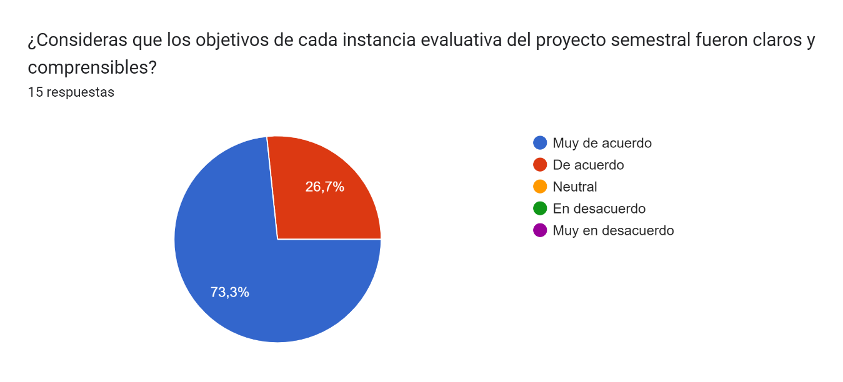

El gráfico muestra los resultados de la encuesta en la que se preguntó si los objetivos de cada instancia evaluativa del proyecto semestral fueron claros y comprensibles. A continuación, se desglosan los datos:

* Muy de acuerdo: 11 respuestas (73.3%)
* De acuerdo: 4 respuestas (26.7%)
* Neutral: 0 respuestas
* En desacuerdo: 0 respuestas
* Muy en desacuerdo: 0 respuestas

**Análisis de los datos**

**Aprobación Alta:** La mayoría de los encuestados (73.3%) está "Muy de acuerdo" con la claridad y comprensibilidad de los objetivos evaluativos. Esto indica que las instancias evaluativas fueron bien recibidas y entendidas por la gran mayoría.

**Aprobación Moderada:** Un 26.7% de los encuestados está "De acuerdo", lo cual también es positivo, aunque no tan contundente como el grupo mayoritario. Este grupo considera que los objetivos fueron claros, aunque puede haber pequeñas áreas de mejora para lograr una comprensión total.

Sin Desacuerdo: No hubo respuestas en las categorías de "Neutral", "En desacuerdo" o "Muy en desacuerdo", lo que refuerza la percepción de que los objetivos fueron mayormente claros y comprensibles.

La percepción general es positiva, con un 100% de los que respondieron, coincidiendo en que los objetivos fueron claros y comprensibles (entre "Muy de acuerdo" y "De acuerdo"). Esto sugiere que la comunicación de los objetivos del proyecto fue efectiva. Sin embargo, aunque no hay respuestas negativas, el 26.7% de respuestas "De acuerdo" indica que puede haber margen para hacer los objetivos aún más claros, asegurando así una comprensión total y sin ambigüedades.

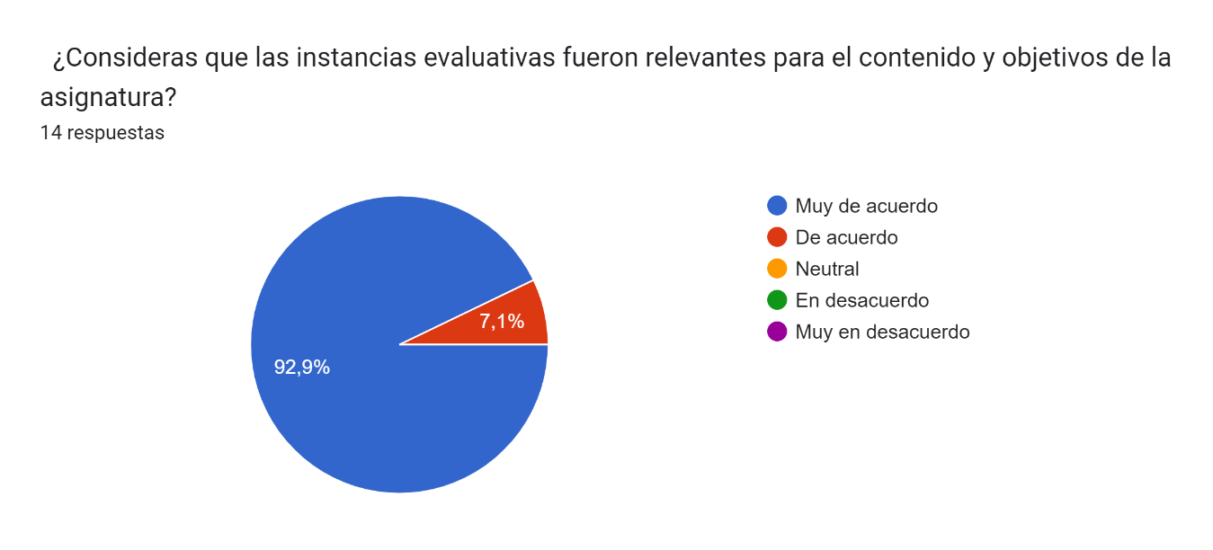

El gráfico muestra los resultados de la encuesta sobre la relevancia de las instancias evaluativas para el contenido y objetivos de una asignatura. Aquí están los detalles:

* Muy de acuerdo: 13 respuestas (92.9%)
* De acuerdo: 1 respuesta (7.1%)
* Neutral: 0 respuestas
* En desacuerdo: 0 respuestas
* Muy en desacuerdo: 0 respuestas

**Análisis de los datos**

**Aprobación Muy Alta:** La abrumadora mayoría de los encuestados (92.9%) está "Muy de acuerdo" en que las instancias evaluativas fueron relevantes para el contenido y objetivos de la asignatura. Esto refleja una fuerte percepción de que las evaluaciones fueron apropiadas y alineadas con los objetivos del curso.

**Aprobación Moderada:** Un 7.1% de los encuestados está "De acuerdo". Aunque este grupo no es tan grande, sigue indicando una valoración positiva de la relevancia de las evaluaciones, aunque quizás con menor intensidad que el grupo mayoritario.

**Sin Desacuerdo:** No hubo respuestas en las categorías de "Neutral", "En desacuerdo" o "Muy en desacuerdo", lo cual subraya que no hubo percepciones negativas respecto a la relevancia de las instancias evaluativas.

La percepción general es extremadamente positiva, con un 100% de los encuestados coincidiendo en que las instancias evaluativas fueron relevantes para el contenido y objetivos de la asignatura (entre "Muy de acuerdo" y "De acuerdo"). Esto sugiere que las evaluaciones estuvieron bien diseñadas y efectivamente vinculadas al contenido del curso y sus objetivos, logrando una alta satisfacción entre los estudiantes.

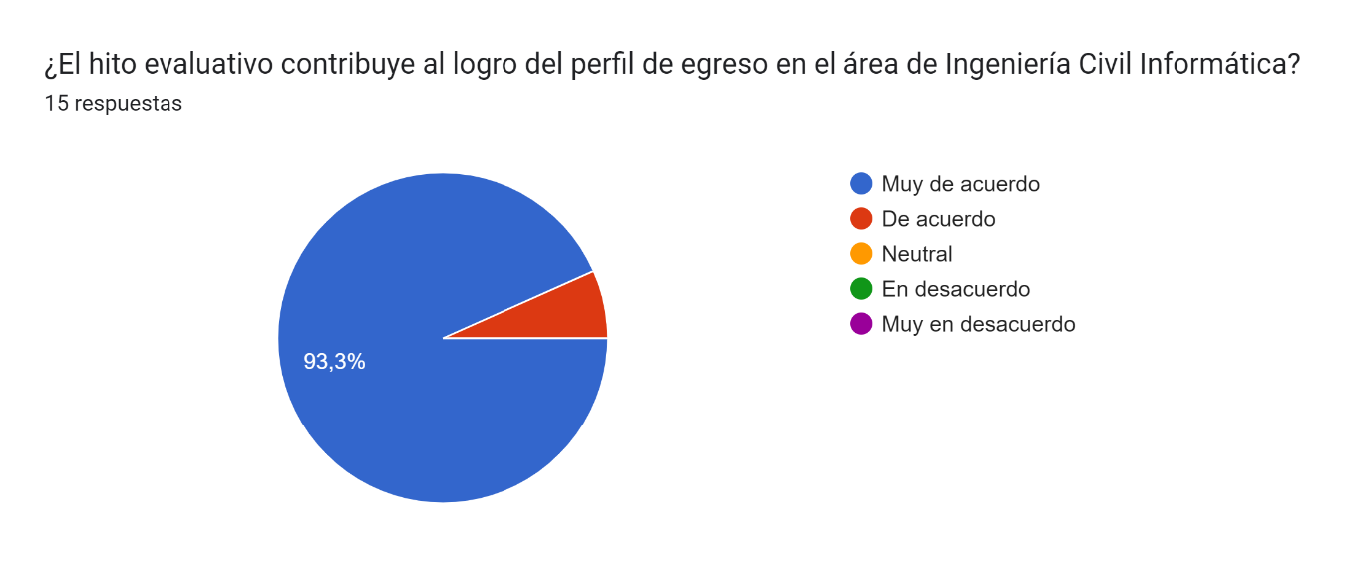

El grafico anterior muestra la relevancia de la asignatura para la obtención del perfil de egreso de los estudiantes encuestados, resultados de la encuesta:

* **Muy de acuerdo**: 93.3%
* **De acuerdo**: 6.7%
* **Neutral**: 0%
* **En desacuerdo**: 0%
* **Muy en desacuerdo**: 0%

**Interpretación de los Resultados**

1. **Aprobación Extrema**: Un 93.3% de los encuestados está "Muy de acuerdo" en que el hito evaluativo contribuye al logro del perfil de egreso. Este porcentaje tan alto indica una aceptación y satisfacción muy fuerte respecto a cómo el hito evaluativo está alineado con los objetivos de formación del perfil de egreso en Ingeniería Civil Informática.
2. **Aprobación Alta**: Un 6.7% de los encuestados está "De acuerdo". Aunque es una minoría comparado con el grupo mayoritario, sigue siendo una valoración positiva y no presenta ningún signo de insatisfacción o desacuerdo.
3. **Ausencia de Respuestas Negativas**: No hubo respuestas en las categorías de "Neutral", "En desacuerdo" o "Muy en desacuerdo". Esto refuerza la percepción de que el hito evaluativo es relevante y bien diseñado para cumplir con los objetivos del perfil de egreso.

La percepción general de los encuestados es extremadamente positiva respecto a la contribución del hito evaluativo al logro del perfil de egreso en Ingeniería Civil Informática. Con un 100% de respuestas positivas, se puede concluir que los estudiantes ven el hito evaluativo como una herramienta efectiva y pertinente para su formación y desarrollo profesional.

**Recomendaciones**

* Mantener el Enfoque Actual: Dado el alto nivel de aceptación, se recomienda continuar con el diseño actual del hito evaluativo, asegurando que siga alineado con los objetivos del perfil de egreso.

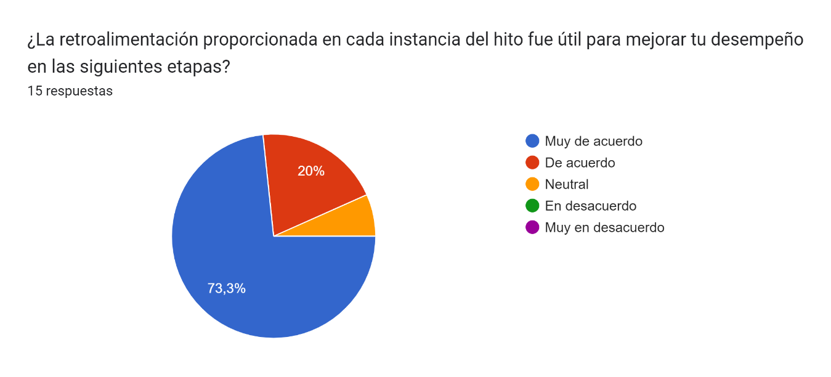

**Resultados de la Encuesta**:

* **Muy de acuerdo**: 73.3%
* **De acuerdo**: 20%
* **Neutral**: 6.7%
* **En desacuerdo**: 0%
* **Muy en desacuerdo**: 0%

**Interpretación de los Resultados**

1. **Aprobación Alta**:
   * **Muy de acuerdo**: Un 73.3% de los encuestados está "Muy de acuerdo" en que la retroalimentación fue útil para mejorar su desempeño en las siguientes etapas. Esto sugiere que la mayoría de los estudiantes encontró que la retroalimentación proporcionada fue extremadamente valiosa y efectiva para su aprendizaje y desarrollo continuo.
   * **De acuerdo**: Un 20% de los encuestados está "De acuerdo", lo que también es una valoración positiva. Aunque no es tan contundente como el grupo mayoritario, este porcentaje indica que una cantidad significativa de estudiantes también percibió la retroalimentación como útil, aunque quizás con menor intensidad.
2. **Respuestas Neutrales**: Un 6.7% de los encuestados respondió "Neutral", lo cual indica que hay una pequeña porción de estudiantes que no tiene una opinión fuerte sobre la utilidad de la retroalimentación. Este grupo puede haber encontrado la retroalimentación útil en algunos casos y menos útil en otros, o no tener una experiencia clara sobre su impacto.
3. **Ausencia de Respuestas Negativas**: No hubo respuestas en las categorías de "En desacuerdo" o "Muy en desacuerdo", lo cual es un buen indicador de que no hubo percepciones negativas respecto a la utilidad de la retroalimentación proporcionada.

La percepción general sobre la utilidad de la retroalimentación en mejorar el desempeño en las siguientes etapas del hito evaluativo es muy positiva. Con un 93.3% de respuestas positivas (sumando "Muy de acuerdo" y "De acuerdo"), se puede concluir que la mayoría de los estudiantes considera que la retroalimentación es un elemento crucial y beneficioso para su progreso académico.

**Recomendaciones**

1. **Mantener y Mejorar la Calidad de la Retroalimentación**: Continuar proporcionando retroalimentación detallada y constructiva, asegurando que los estudiantes comprendan claramente cómo pueden mejorar en futuras etapas.
2. **Atender a los Neutrales**: Investigar más a fondo las razones por las cuales el 6.7% de los encuestados se siente neutral. Esto puede involucrar encuestas cualitativas o discusiones abiertas para identificar áreas específicas donde la retroalimentación podría ser más eficaz.

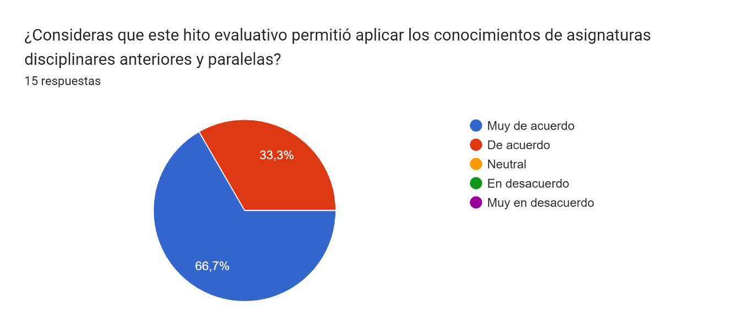

**Resultados de la Encuesta**:

* **Muy de acuerdo**: 66.7%
* **De acuerdo**: 33.3%
* **Neutral**: 0%
* **En desacuerdo**: 0%
* **Muy en desacuerdo**: 0%

**Interpretación de los Resultados**

1. **Aprobación Alta**:
   * **Muy de acuerdo**: Un 66.7% de los encuestados está "Muy de acuerdo" en que el hito evaluativo permitió aplicar los conocimientos de asignaturas disciplinares anteriores y paralelas. Este alto porcentaje indica que la mayoría de los estudiantes percibió que el hito evaluativo fue efectivo en integrar y aplicar conocimientos previos y concurrentes, lo que refuerza la conexión entre diferentes partes del plan de estudios.
   * **De acuerdo**: Un 33.3% de los encuestados está "De acuerdo", lo cual sigue siendo una valoración positiva. Este grupo también reconoce la utilidad del hito en la aplicación de conocimientos, aunque con una menor intensidad en comparación con el grupo mayoritario.
2. **Ausencia de Respuestas Negativas**: No hubo respuestas en las categorías de "Neutral", "En desacuerdo" o "Muy en desacuerdo". Esto refuerza la percepción de que el hito evaluativo fue bien diseñado y relevante en términos de aplicación de conocimientos disciplinares.

La percepción general sobre la capacidad del hito evaluativo para permitir la aplicación de conocimientos de asignaturas disciplinares anteriores y paralelas es altamente positiva. Con un 100% de respuestas positivas (entre "Muy de acuerdo" y "De acuerdo"), se puede concluir que los estudiantes consideran que este hito es una herramienta eficaz para integrar y aplicar conocimientos adquiridos a lo largo de su formación.

**Recomendaciones.**

* **Mejorar la Comunicación**: Asegurarse de que los estudiantes comprendan claramente los objetivos del hito evaluativo y cómo se espera que apliquen sus conocimientos previos y paralelos. Esto puede incluir la provisión de guías detalladas, ejemplos prácticos y sesiones de orientación.
* **Revisión Continua**: Implementar un sistema de retroalimentación continua donde los estudiantes puedan sugerir mejoras y proporcionar comentarios sobre cómo los hitos evaluativos pueden seguir mejorando en la integración de conocimientos de diferentes asignaturas.

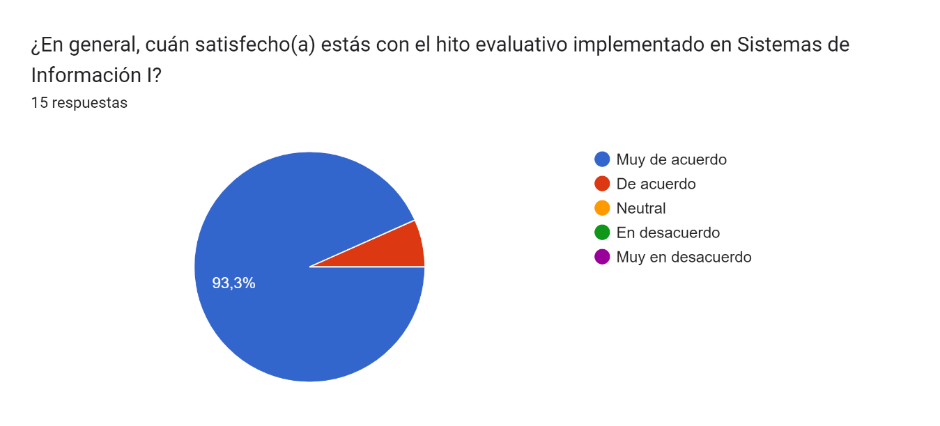

Las respuestas cualitativas reflejan una tendencia general de satisfacción con el hito evaluativo, destacando su claridad, relevancia y utilidad. Sin embargo, también se identifican áreas de mejora que pueden ser abordadas en futuras ediciones de la asignatura:

1. **Claridad y Especificaciones**: Proveer pautas claras y visibles para todos los alumnos con especificaciones detalladas de lo que se espera de cada ítem evaluado.
2. **Ejemplos y Material Adicional**: Incluir más ejemplos para facilitar la comprensión de la materia.
3. **Integración con Otros Proyectos**: Vincular el hito evaluativo con trabajos finales de otras asignaturas.
4. **Evaluación Crítica**: Considerar una evaluación más crítica y detallada de los hitos.

**Recomendaciones**

1. **Desarrollar Pautas Detalladas**: Crear y distribuir pautas claras y detalladas para cada hito evaluativo, asegurando que todos los estudiantes comprendan las expectativas.
2. **Aumentar los Ejemplos Prácticos**: Incorporar más ejemplos y casos prácticos en las clases para ayudar a los estudiantes a entender mejor los conceptos.
3. **Vinculación Interdisciplinaria**: Explorar oportunidades para vincular los hitos evaluativos con proyectos y asignaturas paralelas para promover una integración más profunda del conocimiento.
4. **Implementar Evaluaciones Críticas**: Adoptar un enfoque de evaluación que incluya una retroalimentación más crítica y constructiva para mejorar el aprendizaje de los estudiantes.